Министерство просвещения Российской Федерации
Федеральное государственное бюджетное образовательное учреждение
высшего образования «Чувашский государственный педагогический
университет им. И. Я. Яковлева»
Факультет дошкольной и коррекционной педагогики и психологии
Кафедра коррекционной педагогики
БУ «Республиканская детская клиническая больница» Минздрава Чувашии
Сурдологический центр

Всероссийская научно-практическая конференция «АКТУАЛЬНЫЕ ПРОБЛЕМЫ ВОСПИТАНИЯ И ОБУЧЕНИЯ ЛИЦ С НАРУШЕНИЯМИ СЛУХА»
26 октября 2020 г.

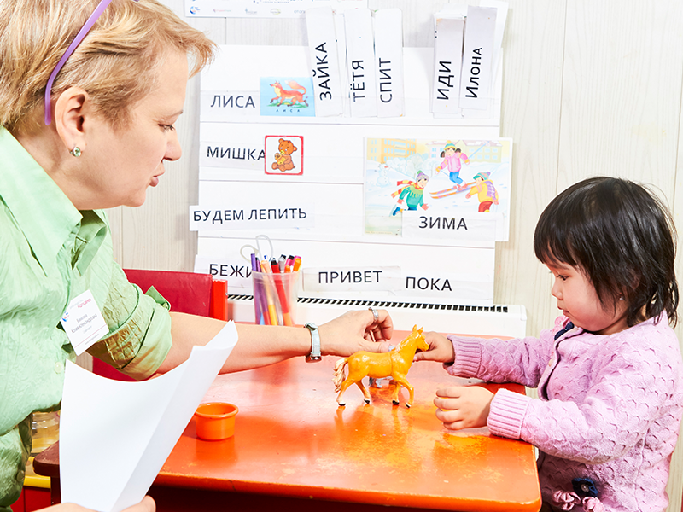
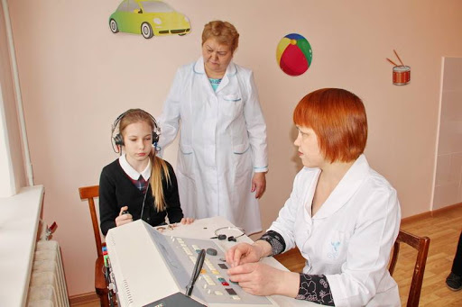

г. Чебоксары
Программа пленарного заседания
Всероссийской научно-практической конференции «АКТУАЛЬНЫЕ ПРОБЛЕМЫ ВОСПИТАНИЯ И ОБУЧЕНИЯ ЛИЦ С НАРУШЕНИЯМИ СЛУХА»

12.00-12.40 | Регистрация участников семинара. Подключение участников семинара через систему ZOOM | Кожанова Татьяна Михайловна, канд. пед. наук, доцент кафедры коррекционной педагогики факультета ДиКПиП ЧГПУ им. И.Я. Яковлева
12.40-12.50 | Приветственное слово участникам семинара | Кожанов Игорь Владимирович, доктор педагогических наук, доцент, декан факультета ДиКПиП ЧГПУ им. И.Я. Яковлева
12.50-13.00 | Диагностика наследственных заболеваний в сурдологии | Васильева Галина Ивановна, заведующая сурдологического центра БУ «Республиканская детско-клиническая больница» Минзрава Чувашии
13.00-13.10 | Абилитация детей после кохлеарной имплантации | Олешова Варвара Васильевна, сурдопедагог ФГБУ Российский научно-клинический центр аудиологии и слухопротезирования Федерального медико-биологического агентства России, г. Москва
13.10-13.20 | Организация занятий с кохлеарно имплантированными детьми | Тенитенко Татьяна Игоревна, ассистент кафедры специальной педагогики и психологии ФГБОУ ВО «Волгоградский государственный социально-педагогический университет» г. Волгоград
13.20-13.30 | Принятие глухоты родителями, имеющими детей с нарушениями слуха | Кожанова Татьяна Михайловна, канд. пед. наук, доцент кафедры коррекционной педагогики факультета ДиКПиП ЧГПУ им. И.Я. Яковлева
13.30-13.40 | Организация работы с детьми с нарушением слуха в МБДОУ «Детский сад №118» г. Чебоксары | Сотникова Алина Владимировна, заведующий МБДОУ «Детский сад №118» г. Чебоксары
13.40-13.50 | Организация дистанционной работы с детьми 3-4 лет с нарушениями слуха (из опыта работы) | Степанова Елена Александровна, логопед сурдологического центра БУ «Республиканская детско-клиническая больница» Минзрава Чувашии;  Угасина Екатерина Валериевна, учитель-дефектолог МБДОУ «Детский сад №118» г. Чебоксары,
13.50-14.00 | Организация и содержание работы по развитию слухового восприятия неречевых звучаний у дошкольников с нарушениями слуха | Федотова Анастасия Евгеньевна, старший преподаватель кафедры коррекционной педагогики факультета ДиКПиП ЧГПУ им. И.Я. Яковлева
14.00-14.10 | Дидактические игры по развитию неречевого слуха у дошкольников с нарушениями слуха | Казакова Анна Алексеевна, Николаева Валерия, Посаженникова Елизавета Андреевна, Терпина Надежда Валерьевна, студенты 3 курса профиля «Дошкольная дефектология» факультета ДиКПиП ЧГПУ им. И. Я. Яковлева
14.10-14.20 | История обучения языку детей с нарушениями слуха | Павлова Елизавета Павловна, студентка 3 курса профиля «Дошкольная дефектология» факультета ДиКПиП ЧГПУ им. И. Я. Яковлева
14.20-14.30 | Содержательные аспекты профессиональной подготовки сурдопедагогов к абилитационной работе с глухими детьми | Семенова Татьяна Николаевна, заместитель декана по научной и инновационной работе, канд. пед. наук, доцент кафедры коррекционной педагогики ДиКПиП ЧГПУ им. И.Я. Яковлева
14.30-14.40 | Использование РЖЯ в обучении дошкольников с нарушением слуха | Алексеева Ольга Ильинична, учитель-дефектолог МБДОУ «Детский сад №118» г. Чебоксары
14.40-14.50 | Открытый микрофон | Участники пленарного заседания конференции

